超外差带解码接收模块
订货型号：RX346300A-4、RX346301A-4（35.00）
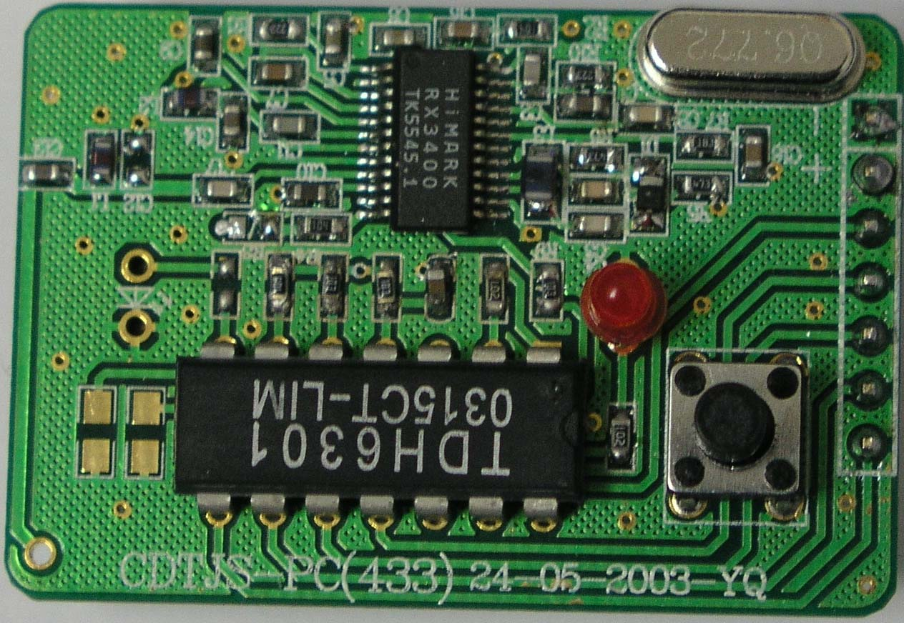
  1、配HCS301的遥控器
  2、工作电压：5V
  3、工作电流：3.0mA（无负载）
  4、工作温度：-20~+75℃
  5、输出数据：4路
  6、输出方式：L/M可自选
  7、接收灵敏度：-100db
  8、外型尺寸：长42×宽29mm
  9、引脚从上至下：-，+，VT，D3，D2，D1，D0
订货型号：RX346300A-1、RX346301A-1（35.00）
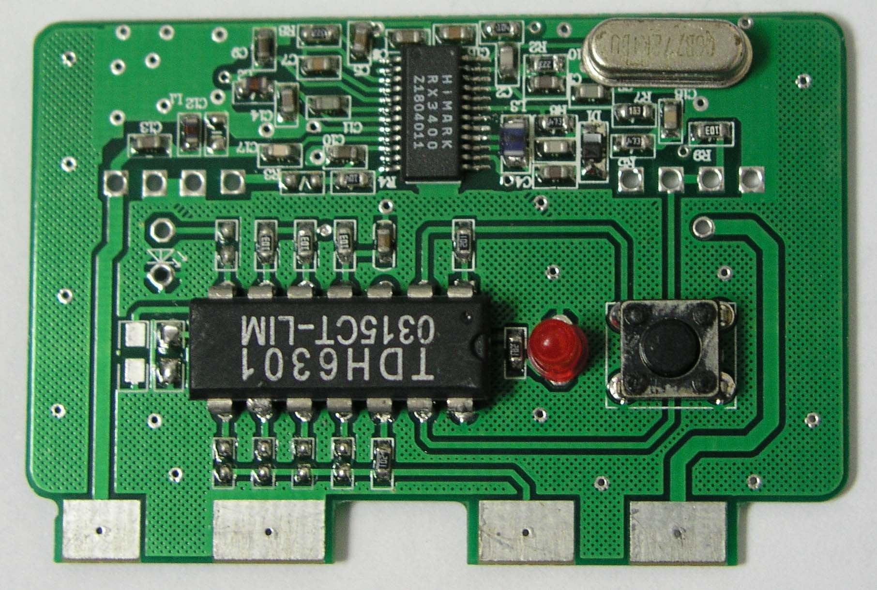
  1、配HCS301的遥控
  2、工作电压：5V
  3、工作电流：3.0mA（无负载）
  4、工作温度：-20~+75℃
  5、输出数据：单路
  6、输出方式：L/M可自选
  7、接收灵敏度：-100db
  8、外型尺寸：长×宽mm
  9、引脚从左至右：天线，Vss，DATA，VCC
订货型号：RX34272A-4(30.00)
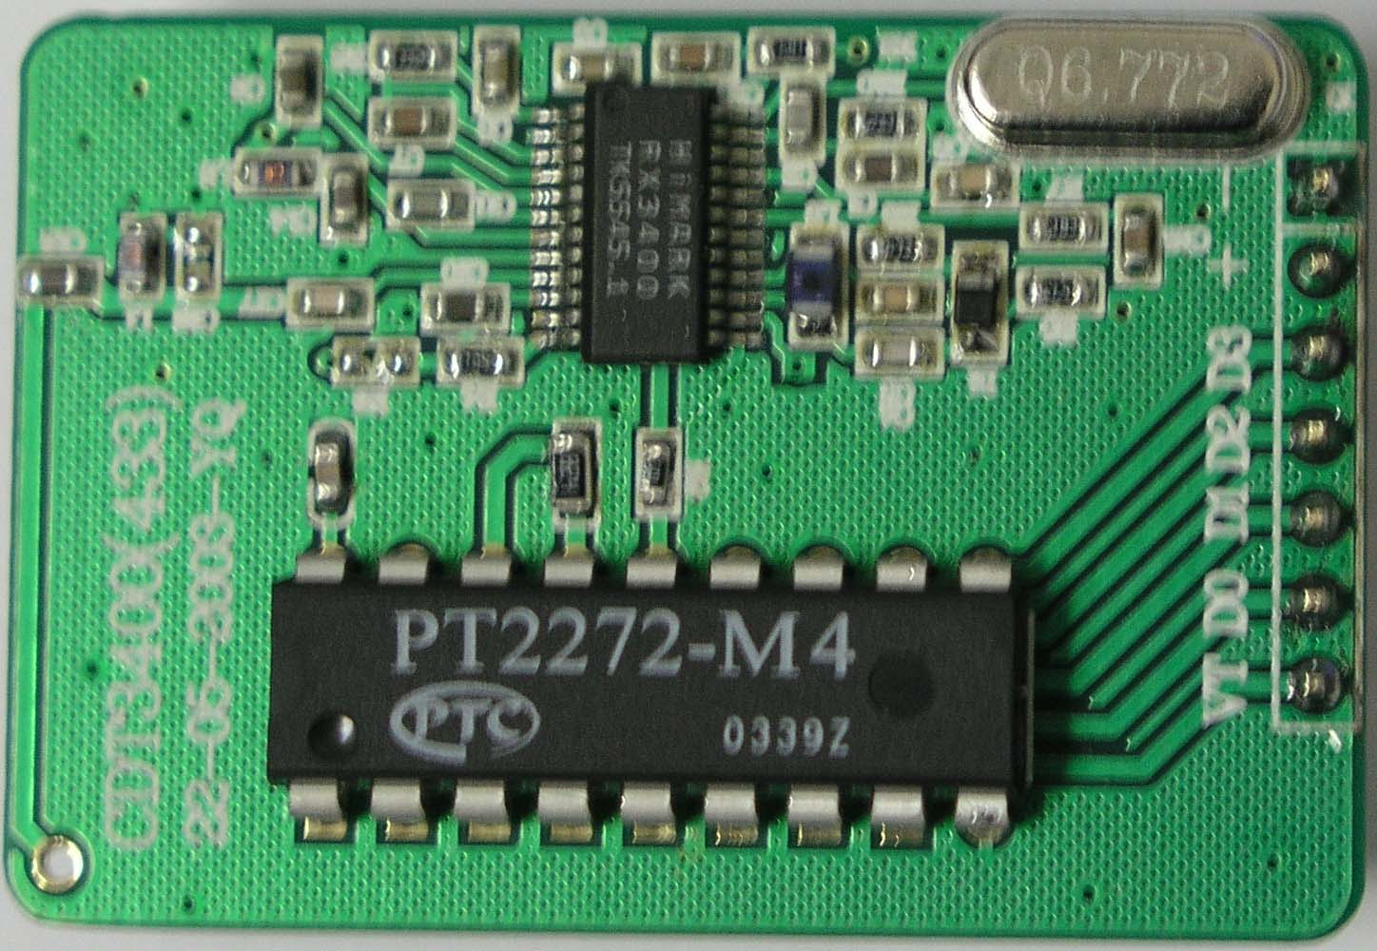
  1、配PT2260、PT2262的遥控器
  2、工作电压：5V
  3、工作电流：3.0mA（无负载）
  4、工作温度：-20~+75℃
  5、输出数据：4路
  6、输出方式：L/M可选
  7、接收灵敏度：-100db
  8、外型尺寸：长42×宽29mm
  9、引脚从上至下：-，+，
欢迎来电洽购我司产品或索取免费详细资料、设计选型指南和光盘 、样品；产品繁多未能尽录，欢迎来电查询。
中国传感器科技信息网：HTTP：//WWW.SENSOR-IC.COM/
工控安防网：HTTP：//WWW.PC-PS.NET/
消费电子专用电路网：HTTP://WWW.SUNSTARE.COM/
E-MAIL： xjr5@163.com szss20@163.com
MSN: suns8888@hotmail.com
QQ:195847376
地址： 深圳市福田区福华路福庆街鸿图大厦1602室
电话：0755-83778810 83394033 83376282 83387030 83387016
传真：0755-83376182 83338339 邮编：518033 手机：(0)13902971329
深圳展销部：深圳华强北路赛格电子市场2583号 TEL/FAX：0755-83665529 13823648918 FAX:0755-82914956
北京分公司：北京海淀区知春路132号中发电子大厦3097号
TEL：010-81159046 82615020 13823791822 FAX：010-62543996
上海分公司：上海市北京东路668号上海賽格电子市场地下一层D25号
TEL：021-28311762 56703037 13823676822 FAX：021-56703037
西安分公司：西安高新开发区20所(中国电子科技集团导航技术研究所)
西安劳动南路88号电子商城二楼D23号
TEL：029-81022619 13072977981 FAX:029-88789382
成都：TEL:(0)13717066236
技术支持：0755-83394033 13501568376

